会場参加
ZOOM

参加者募集！

ぽ・ぽ・ら
「NPOとつながるSDGｓ」

2030までに達成する目標「SDGｓ」が国連で採決され、マスコミや企業のPRにより、私たちの周りでもよく見聞きするようになりました。一方で、言葉だけが先走り「私たちの活動や行動とどう関連するのか？」が見えにくくなっていませんか？最近話題の「SDGｓ」について、私たちとどう関わるのか？私たちに何ができるのかを考えていきましょう。

日 時
２０２１年１2月14日(火)13：30～15：30
参加費
講 師
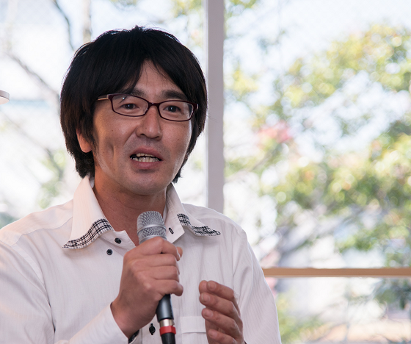

NPO法人トチギ環境未来基地 理事長
NPO法人とちぎ協働デザインリーグ 理事
塚本 竜也 氏

ＳＤＧｓを知りたい・取り入れたい
ボランティア・NPO等
対 象
無 料

オンライン（zoom） または
とちぎボランティアNPOセンター 研修室A
会 場

申込み

申込み締切：２０２１年12月７日（火）
申込み方法：左記のQRコードを読み取り、またはクリックして必要事項をご入力ください。
なお、裏面の参加申込書に必要事項をご記入の上、ＦＡＸで申し込むことも可能です。
問合せ先：とちぎボランティアＮＰＯセンター「ぽ・ぽ・ら」
〒320-0032宇都宮市昭和2-2-7 TEL028-623-3455
FAX028-623-3465 E-mail popola@tochigi-vnpo.net

h

とちぎボランティアNPOセンターの講座・研修は、「輝くとちぎの人づくり推進基金」を活用して実施しています。ぜひご協力ください。

所属団体名
住 所
（市町村）
電話番号 |  | ＦＡＸ
氏 名 | （ふりがな ） | 役 職
E-mail | 必ずご記入ください。携帯電話各社のメールはお避け下さい。資料が届かない場合がございます。
参加方法 | （どちらかに〇）  ＺＯＯＭで参加 会場（とちぎボランティアNPOセンター）で参加
アンケート | SDGｓについて（該当する者に〇を付けてください）  言葉を知っている 本を読んだことがある 意識的に取り組んでいる
質問内容 | セミナーで聞きたい（質問したい）内容があればご記入ください
【会場でご参加の皆様へ】
・コロナウイルスの状況により、オンラインのみの開催に変更する可能性がございます。
・マスク、手指の消毒など感染症対策の上、ご来場ください。
【zoomでご参加の皆様へ】
・指定されたメールアドレスあてに、事前にZOOM参加のURL等を送付いたします。事前にＺＯＯＭのインストールをお願いします。
・当日は以下の環境を整えてご参加ください。
- ＰＣ・タブレット・スマホ（使い慣れた、カメラ機能のあるもの）
- 安定して速度のあるインターネット回線への接続
- 雑音が少なく話しやすい静かな場所
※ＺＯＯＭ設定等について、ご不明な点はご相談ください。
＜連絡先＞
とちぎボランティアNPOセンター「ぽ・ぽ・ら」
担当：町田
TEL 028-623-3455
FAX 028-623-3465
Mail popola@tochigi-vnpo.net

